Tillsynsbegäran – information om höga naturvärden och fridlysta arter i avverkningsanmälan A 63859-2025 i Melleruds kommun
Denna tillsynsbegäran behandlar höga naturvärden i avverkningsanmälan A 63859-2025 i Melleruds kommun som inkom 2025-12-29 och omfattar 3,9 ha.
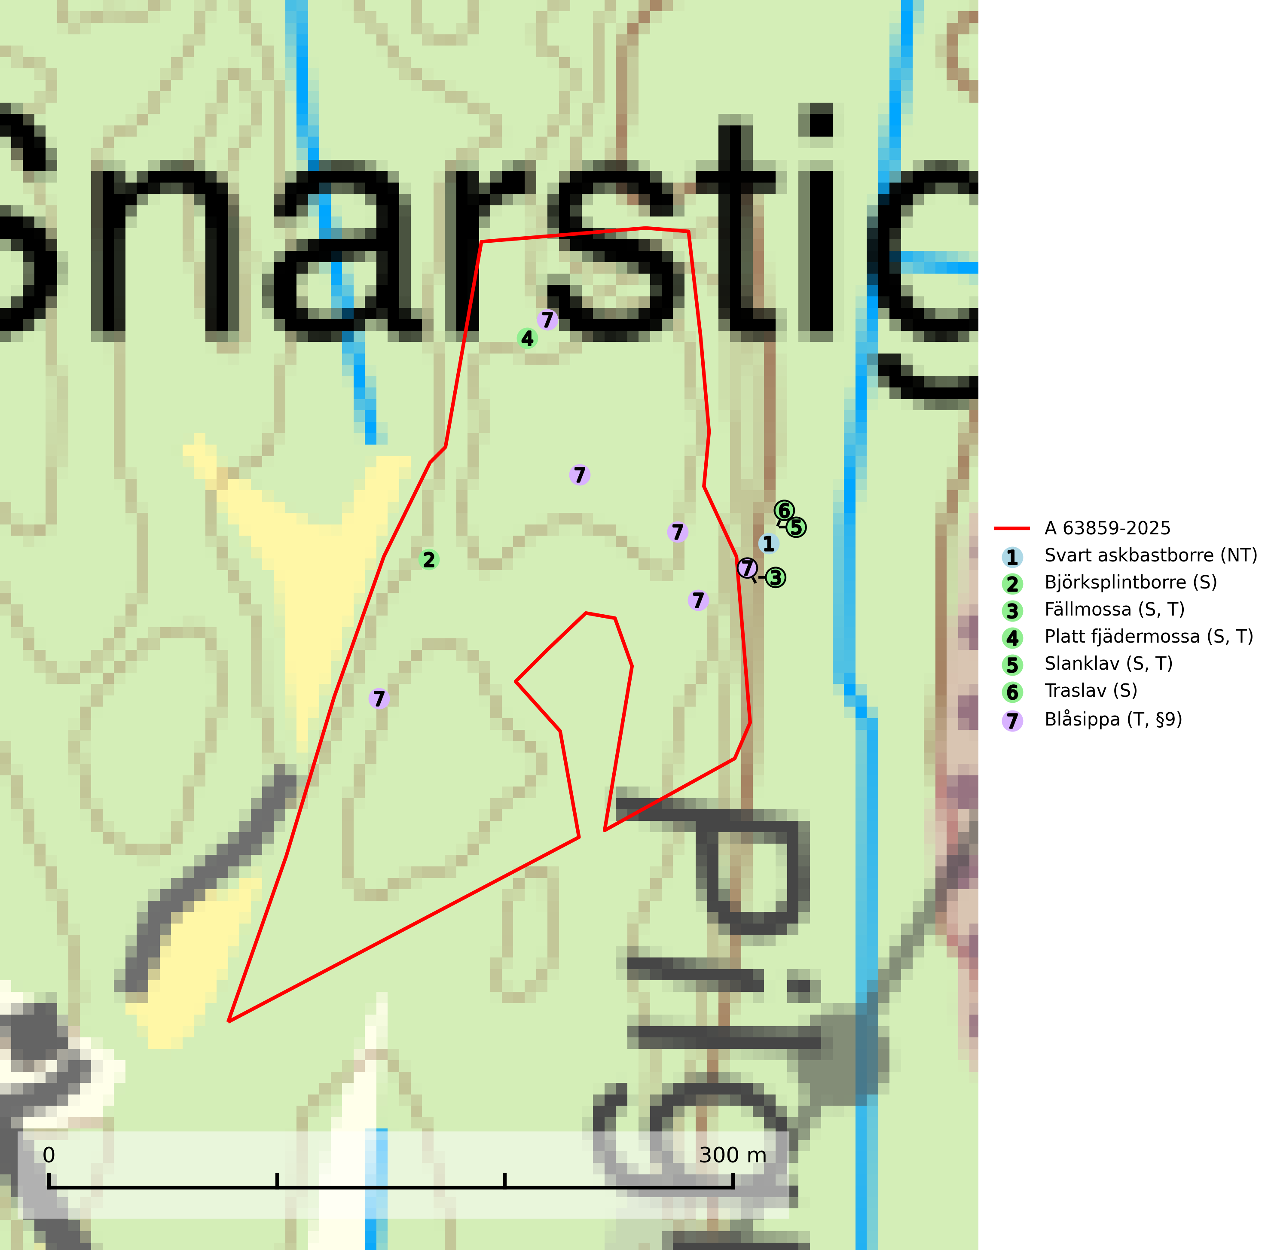
Figur 1. Fyndplatser för naturvårdsarter i och inom 23 meter från avverkningsanmälan. Markörer utan svart kant är placerade på fyndplatsen. Markörer med svart kant är placerade vid sidan av fyndplatsen har ett svart streck som visar fyndplatsens exakta position. Kartans mittpunktskoordinat är N 6514896, E 353768 i SWEREF 99 TM.
I och inom 23 meter från avverkningsanmälan finns fynd av 7 naturvårdsarter, varav 1 är rödlistad, 1 är fridlyst, 4 är typiska (T) och 5 är signalarter (S): svart askbastborre (NT), björksplintborre (S), fällmossa (S, T), platt fjädermossa (S, T), slanklav (S, T), traslav (S) och blåsippa (T, §9). Se Figur 1.

Tillsynsbegäran
Vi begär härmed att Skogsstyrelsen fattar beslut enligt miljöbalken som säkerställer att skogens höga naturvärden bevaras samt att EU-lagstiftning efterlevs och att artskyddsbrott förhindras.
Vi önskar även ta del av de ställningstaganden och beslut som myndigheten meddelar till följd av aktuell avverkningsanmälan och föreningens inlaga (se 34 § förvaltningslagen).

Naturvårdsarter och fridlysta arter
Nedan följer beskrivningar av de naturvårdsarter och fridlysta arter som har sina livsmiljöer och växtplatser i den avverkningsanmälda skogen. De påträffade naturvårdsarterna är ett tydligt kvitto på att det rör sig om en skog med höga naturvärden.
Björksplintborre är en skalbagge vars larvutveckling sker i bark på nyligen döda björkar, både stående träd och vindfällen. En prydlig rad med runda ventilationshål i barken ovanför modergången är synnerligen karaktäristiskt. Arten är knuten till lövrika blandskogar med en hög andel gamla träd, och starkt gynnad av naturliga störningar som torka, översvämningar, brand och stormfällningar. Talrika gnagspår kan tyda på biotoper med höga naturvärden, exempelvis för ovanliga hackspettar och andra, mer sällsynta vedinsekter. Larverna är omtyckt hackspettsföda (SLU Artdatabanken, 2025).
Fällmossa indikerar i stort sett alltid områden med höga naturvärden, skog med lång kontinuitet, gamla träd, hög luftfuktighet och stabila förhållanden. Sporkapslar finnar man enbart på extra skyddsvärda lokaler. Fällmossa är typisk art för 9020 Nordlig ädellövskog, 9110 Näringsfattig bokskog, 9130 Näringsrik bokskog, 9160 Näringsrik ekskog, 9180 Ädellövskog i branter och 9190 Näringsfattig ekskog (SLU Artdatabanken, 2024; Nitare & Skogsstyrelsen, 2019).
Platt fjädermossa växer på såväl trädstammar (särskilt bok och andra ädla lövträd) som klippor (helst basiska bergarter). Norrut förekommer den endast på basiska klippor. Rika förekomster och fynd med sporkapslar indikerar höga naturvärden och en artrik mossbiotop. Platt fjädermossa är typisk art för 9010 Taiga, 9020 Nordlig ädellövskog, 9110 Näringsfattig bokskog, 9130 Näringsrik bokskog, 9160 Näringsrik ekskog, 9180 Ädellövskog i branter och 9190 Näringsfattig ekskog (Nitare & Skogsstyrelsen, 2019; SLU Artdatabanken, 2025).
Slanklav är typisk art för 9020 Nordlig ädellövskog, 9180 Ädellövskog i branter, 9070 Trädklädd betesmark och 8230 Hällmarkstorräng (SLU Artdatabanken, 2025).
Blåsippa (§9) är typisk art för 9050 Näringsrik granskog, 9020 Nordlig ädellövskog och 8240 Karsthällmarker (SLU Artdatabanken, 2025).

